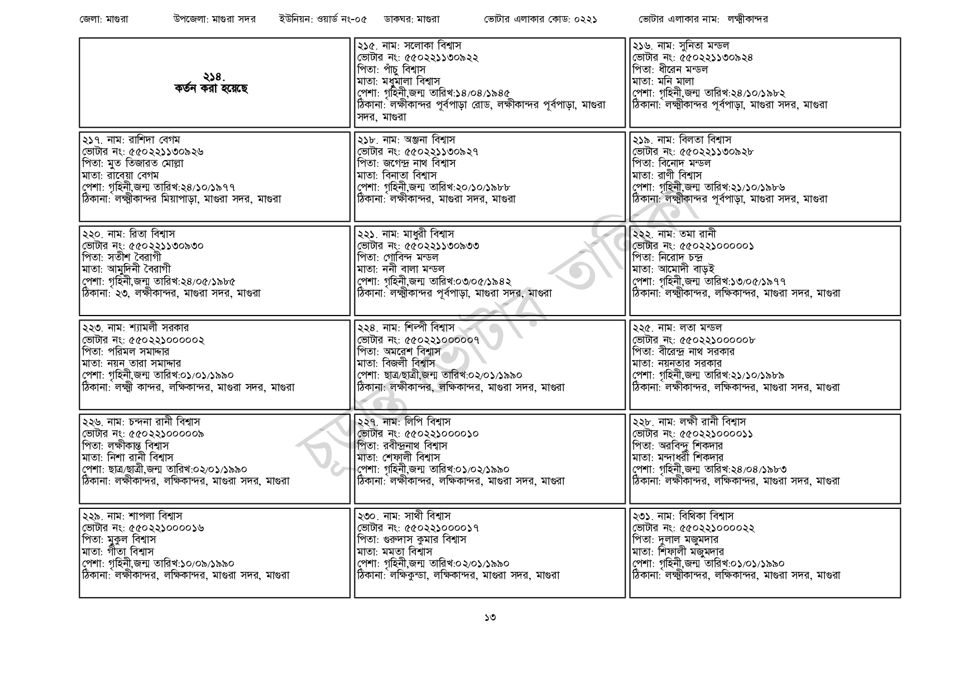
জেলা: মাগুরা
উপজেলা: মাগুরা সদর
ইউনিয়ন: ওয়ার্ড নং-০৫
ডাকঘর: মাগুরা
২১৭. নাম: রাশিদা বেগম
২১৪. কর্তন করা হয়েছে
[ভোটার নং: ৫৫0221130926
পিতা: মুত তিজারত মোল্লা
মাতা: রাবেয়া বেগম
পেশা: গৃহিনী,জন্ম তারিখ:২৪/১০/১৯৭৭
ঠিকানা: লক্ষ্মীকান্দর মিয়াপাড়া, মাগুরা সদর, মাগুরা
২২০. নাম: রিতা বিশ্বাস
[ভোটার নং: ৫৫০ 2211৩০৯৩০ পিতা: সতীশ বৈরাগী
মাতা: আমুদিনী বৈরাগী
পেশা: গৃহিনী,জন্ম তারিখ:২৪/০৫/১৯৮৫
ঠিকানা: ২৩, লক্ষীকান্দর, মাগুরা সদর, মাগুরা
| ২২৩. নাম: শ্যামলী সরকার
[ভোটার নং: ৫৫০221000002 পিতা: পরিমল সমাদ্দার
মাতা: নয়ন তারা সমাদ্দার
পেশা: গৃহিনী,জন্ম তারিখ:০১/০১/১৯৯০
ঠিকানা: লক্ষ্মী কান্দর, লক্ষিকান্দর, মাগুরা সদর, মাগুরা
| ২২৬. নাম: চন্দনা রানী বিশ্বাস
ভোটার নং: ৫৫০২২১০০০০০৯
পিতা: লক্ষীকান্ত বিশ্বাস
মাতা: নিশা রানী বিশ্বাস
পেশা: ছাত্র/ছাত্রী,জন্ম তারিখ: ০২/০১/১৯৯০
ঠিকানা: লক্ষীকান্দর, লক্ষিকান্দর, মাগুরা সদর, মাগুরা
| ২২৯. নাম: শাপলা বিশ্বাস
[ভোটার নং: ৫৫02210000১৬
পিতা: মুকুল বিশ্বাস
মাতা: গীতা বিশ্বাস
পেশা: গৃহিনী,জন্ম তারিখ:১০/০৯/১৯৯০
ঠিকানা: লক্ষীকান্দর, লক্ষিকান্দর, মাগুরা সদর, মাগুরা
| ২১৫. নাম: সলোকা বিশ্বাস
[ভোটার নং: ৫৫0221130922
পিতা: পাঁচু বিশ্বাস
মাতা: মধুমালা বিশ্বাস
ভোটার এলাকার কোড: ০২২১
পেশা: গৃহিনী,জন্ম তারিখ: ১৪/০৪/১৯৪৫
ঠিকানা: লক্ষীকান্দর পূর্বপাড়া রোড, লক্ষীকান্দর পূর্বপাড়া, মাগুরা সদর, মাগুরা
| ২১৮. নাম: অঞ্জনা বিশ্বাস ভোটার নং: ৫৫০221130927 পিতা: জগেন্দ্র নাথ বিশ্বাস মাতা: বিনাতা বিশ্বাস
পেশা: গৃহিনী,জন্ম তারিখ:২০/১০/১৯৮৮ ঠিকানা: লক্ষীকান্দর, মাগুরা সদর, মাগুরা
| ২২১. নাম: মাধুরী বিশ্বাস
ভোটার নং: ৫৫০221130933 পিতা: গোবিন্দ মন্ডল
মাতা: ননী বালা মন্ডল
পেশা: গৃহিনী,জন্ম তারিখ:০৩/০৫/১৯৪২
ঠিকানা: লক্ষ্মীকান্দর পূর্বপাড়া, মাগুরা সদর, মাগুরা
| ২২৪. নাম: শিল্পী বিশ্বাস
[ভোটার নং: ৫৫০22100000 পিতা: অমরেশ বিশ্বাস মাতা: বিজলী বিশ্বাস
পেশা: ছাত্র/ছাত্রী,জন্ম তারিখ: ০২/০১/১৯৯০
ঠিকানা: লক্ষীকান্দর, লক্ষিকান্দর, মাগুরা সদর, মাগুরা
| ২২৭. নাম: লিপি বিশ্বাস
ভোটার নং: ৫৫০২২১০০০০১০ পিতা: রবীন্দ্রনাথ বিশ্বাস মাতা: শেফালী বিশ্বাস
পেশা: গৃহিনী,জন্ম তারিখ:০১/০২/১৯৯০
ঠিকানা: লক্ষীকান্দর, লক্ষিকান্দর, মাগুরা সদর, মাগুরা
| ২৩০. নাম: সাথী বিশ্বাস
[ভোটার নং: ৫৫০2210000১৭ পিতা: গুরুদাস কুমার বিশ্বাস
মাতা: মমতা বিশ্বাস
পেশা: গৃহিনী,জন্ম তারিখ: ০২/০১/১৯৯০
ঠিকানা: লক্ষিকুন্ডা, লক্ষিকান্দর, মাগুরা সদর, মাগুরা
ভোটার এলাকার নাম: লক্ষ্মীকান্দর
| ২১৬. নাম: সুনিতা মন্ডল
ভোটার নং: ৫৫0221130928 পিতা: ধীরেন মন্ডল
মাতা: মনি মালা
পেশা: গৃহিনী,জন্ম তারিখ: ২৪/১০/১৯৮২
ঠিকানা: লক্ষ্মীকান্দর পূর্বপাড়া, মাগুরা সদর, মাগুরা
|২১৯. নাম: বিলতা বিশ্বাস
ভোটার নং: ৫৫0221130928
পিতা: বিনোদ মন্ডল
মাতা: রাণী বিশ্বাস
পেশা: গৃহিনী,জন্ম তারিখ:২১/১০/১৯৮৬
ঠিকানা: লক্ষ্মীকান্দর পূর্বপাড়া, মাগুরা সদর, মাগুরা
| ২২২ নাম: তমা রানী
[ভোটার নং: ৫৫০২২১০০০০০১ পিতা: নিরোদ চন্দ্র
মাতা: আমোদী বাড়ই
পেশা: গৃহিনী,জন্ম তারিখ:১৩/০৫/১৯৭৭
ঠিকানা: লক্ষ্মীকান্দর, লক্ষিকান্দর, মাগুরা সদর, মাগুরা
| ২২৫. নাম: লতা মন্ডল
ভোটার নং: ৫৫০221000008 পিতা: বীরেন্দ্র নাথ সরকার
মাতা: নয়নতার সরকার
পেশা: গৃহিনী,জন্ম তারিখ:২১/১০/১৯৮৯
ঠিকানা: লক্ষীকান্দর, লক্ষিকান্দর, মাগুরা সদর, মাগুরা
| ২২৮. নাম: লক্ষী রানী বিশ্বাস
ভোটার নং: ৫৫০2210000১১ পিতা: অরবিন্দু শিকদার
মাতা: মন্দাধরী শিকদার
পেশা: গৃহিনী,জন্ম তারিখ:২৪/০৪/১৯৮৩
ঠিকানা: লক্ষীকান্দর, লক্ষিকান্দর, মাগুরা সদর, মাগুরা
| ২৩১. নাম: বিথিকা বিশ্বাস
ভোটার নং: ৫৫০221000022
| পিতা: দুলাল মজুমদার
মাতা: শিফালী মজুমদার
পেশা: গৃহিনী,জন্ম তারিখ:০১/০১/১৯৯০
ঠিকানা: লক্ষ্মীকান্দর, লক্ষিকান্দর, মাগুরা সদর, মাগুরা
১৩

